

**CONSTRUCCIÓN DE APLICACIONES INFORMÁTICAS**

**TRABAJO PRÁCTICO – 3° PRESENTACIÓN**

**ANÁLISIS Y DISEÑO CON ORIENTACIÓN A OBJETO**

**Integrantes:**

* Philippe Agustin 889116
* Juan Matias Tulli 892245
* Gonzalo Falcon 889126
* Juan Pablo Tanaro 889113

**Profesores:**

* Mendez Cerezuela Alejandro Luis
* Andres Panitsch

**Fecha de entrega:**

* 10 de mayo de 2021

**A partir de las distintas clases, considerando el apoyo del libro “Análisis y Diseño de Sistemas” de Kendall & Kendall y recurriendo a las instancias de búsquedas que entiendan menester:**

**1. Elaborar un Diagrama de clases de la aplicación referida a partir del Caso de Uso de la presentación 2.**

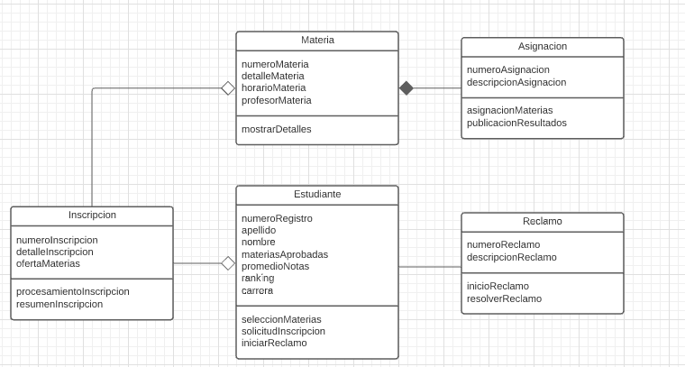

**2. Elaborar un Diagrama de secuencia de la aplicación referida, a partir del Caso de Uso de la presentación 2 y del Diagrama realizado en virtud del apartado 1.**

